CENTRO EDUCACIONAL DE ADULTOS ISABEL LA CATOLICA.
PUENTE ALTO.

ASIGNATURA | Lengua Castellana y Comunicación | NIVEL | 3° Nivel A
UNIDAD | El uso creativo del lenguaje en la vida cotidiana, la televisión y la prensa | APRENDIZAJE ESPERADO | Escucha y comprende textos orales y escritos de distinto tipo y con variados propósitos.
OBJETIVO DE LA GUIA. | Escucha y comprende textos orales y escritos de distinto tipo y con variados propósitos. | INDICADORES DE EVALUACION. | • Sintetiza en forma precisa lo leído.  • Identifica el propósito de los mensajes leídos.

INSTRUCCIONES PARA EL DESARROLLO DE LA GUIA. | Leer comprensivamente cada texto siguiendo las indicaciones, para luego responder cada pregunta formulada.

GUIA Nº 3 | FECHA: 13/04/2020 | NOMBRE DE LA GUIA | "Leer para conocer"
Antes de comenzar el trabajo, te presentare tres historias de Pedro Urdemales. Lea el siguiente texto que le servirá para conocer a este personaje.
¿De dónde nace Pedro Urdemales?
Pedro Urdemales es un personaje de la mitología popular. Nace en la Edad media española. Llega a Chile, tipificando al pícaro, pillo o burlador de carácter campestre. Los primeros registros oficiales de Pedro Urdemales aparecen en Chile en la "Historia de Pedro Urdemales" (Yungay, 1885), donde se afirma que nació en la noche del 23 de junio de 1801, en una choza situada en la ribera izquierda del río Maule y que murió bastante joven y de vergüenza, porque una sabia anciana lo engañó. Pero hay otras versiones que afirman que se recuperó y que engañó a la misma muerte, y todavía anda por este mundo haciendo pillerías y que no lo dejan entrar ni al cielo ni al infierno, porque todos temen sus engaños. Urdemales anda por la vida sacando provecho de las personas, identificando sus ambiciones y debilidades, las que se prestan para urdir los más ingeniosos engaños. Pese a esto nunca tiene nada, conoce mucha gente, pero no tiene amigos ni familia, domina todos los oficios y no practica ninguno. Todo sirve para su provecho. Solo sobrevive gracias a su ingenio, llegando a engañar al mismo Diablo. Estos cuentos muy enraizados en el alma popular de Chile, han tenido un origen oral, lo que significa que se han transmitido de boca en boca a través de las distintas generaciones, encarnando las aventuras y desventuras de un pueblo que tiende a identificarse con un personaje que es capaz de engañar al rico y sacar provecho para sí mismo, burlando los cánones establecidos.

Responda por escrito las preguntas.

a) ¿Cree usted que este texto le servirá para entender mejor los cuentos que leerá? Justifique su respuesta.

b) ¿Se puede afirmar que Pedro Urdemales es un personaje modelo? ¿Por qué?

c) ¿Qué relación puede tener el apellido del personaje "Urdemales" con su carácter?

c) ¿A escuchado la expresión "el cuento del tío"? ¿Esta se podría aplicar a Pedro Urdemales? ¿Por qué?

Texto 1
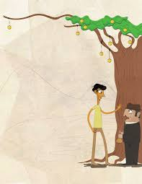

Lea el siguiente texto en silencio.
El árbol de plata

Pedro Urdemales le había patraquiado a un viajero unas dos onzas de oro, que cambió en moneditas de a cuartillo. Más de mil le dieron, recién acuñadas, y tan limpiecitas que brillaban como un sol. Con un clavito le abrió un portillito a cada una y pasándoles una hebra de hilo, las fue colgando de las ramas de un árbol, como si fueran frutas del mismo árbol. Los cuartillos relumbraban que daba gusto verlos. Un caballero que venía por un camino que por ahí cerca pasaba, vio desde lejos una cosa que brillaba, y metiéndole espuelas al caballo, se acercó a ver qué era. Se quedó con la boca abierta mirando aquella maravilla, porque nunca había visto árboles que diesen plata. Pedro Urdemales estaba sentado en el suelo, afirmado contra el árbol. El caballero le preguntó: —Dígame, compadre, ¿qué arbolito es este? —Este arbolito, le contestó Pedro, es el árbol de la plata. —Amigo, véndame una patillita para plantarla; le daré cien pesos por ella. —Mire, patroncito le dijo Urdemales, ¿pa’ qué lo engaño? Las patillas de este árbol no brotan. —Véndame, entonces, el árbol entero; le daré hasta mil pesos por él. —Pero, patrón, ¿qué me ha visto las canillas? ¿Cómo se figura que por mil pesos le voy a dar un árbol que en un solo año me produce mucho más que eso? Entonces el caballero le dijo: —Cinco mil pesos te daré por él. —No, patroncito, ¿se imagina su mercé que por cinco mil pesos le voy a dar esta brevita? Si me diera la tontera por venderla, no la dejaría en menos de diez mil pesos; sí señor, en diez mil pesos, ni un chico menos, y esto por ser a usté. Dio el caballero los diez mil pesos y se fue muy contento con el arbolito. Pero en su casa vino a conocer el engaño, y le dio tanta rabia que se le hacía chica la boca para echarle maldiciones al pillo que lo había hecho leso. Mientras tanto, Pedro Urdemales se había ido a remoler los diez mil pesos.

Realice una descripción de las características de los personajes del cuento.

1. Pedro Urdemales
____________________________________________________________________________________

____________________________________________________________________________________

Caballero
____________________________________________________________________________________

____________________________________________________________________________________

2. Describa en breves palabras lo que sucede en los tres momentos principales del cuento.

Principio
_____________________________________________________________________________________

_____________________________________________________________________________________

_____________________________________________________________________________________

Desarrollo (clímax de la acción)
_____________________________________________________________________________________

_____________________________________________________________________________________

____________________________________________________________________________________

Desenlace

_____________________________________________________________________________________

____________________________________________________________________________________

____________________________________________________________________________________

3. ¿El lenguaje utilizado por Pedro Urdemales se asocia al mundo rural o urbano? ¿Por qué?

_____________________________________________________________________________________

____________________________________________________________________________________

___________________________________________________________________________________
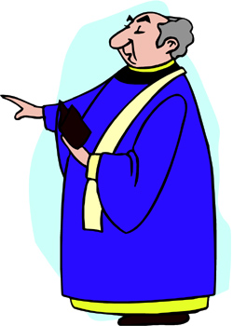

Texto: 2
• Lea el siguiente texto en silencio.

El cura coñete
Entró Pedro Urdemales a servir en casa de un cura muy cicatero, que siempre comía fuera de la casa. —La obligación es poca —le dijo el cura— tú me acompañarás a las casas a donde yo vaya a comer y mientras como, me tienes la mula, y por cada plato que coma le haces un nudo a la soga con que la amarres, y cuando hayas hecho cinco nudos en la comida y tres en la cena, me avisas, porque yo soy muy olvidadizo y no puedo comer más de cinco platos en la comida, ni más de tres en la cena: el médico me ha ordenado que coma poco. Y a todo esto, dime, ¿cómo te llamas? —Así, señor. —Bueno, pues, Así, tendrás tres pesos mensuales, ya que tu trabajo va a ser casi ninguno. ¿Estás conforme? —Como no, pues, señor; no me figuré que su mercé fuera tan generoso.
Pasaron algunos días viviendo de esta manera, hasta que Pedro Urdemales, que en todo este tiempo se había estado haciendo el zorro rengo y el que comía poco, le dijo al cura: —Mire, padre, ¿para qué se mortifica tanto, saliendo todos los días dos veces? Más es lo que gasta en mantener su mula que lo que economiza. ¡Y lo poquito que se moja cuando llueve! ¿Y cuando el sol pica? El día menos pensado le da una pulmonía o un chavalongo. Ha de saber su mercé que yo soy muy buen cocinero, y si usté me da cuatro reales diarios, yo le daré, más que comida, unos manjares que se va a chupar los dedos. No le pareció mal al cura la propuesta y aceptó. Pedro Urdemales tenía economizada una platita y de ella gastó el primer día, además de los cuatro reales que le dio el cura, cinco pesos, así es que pudo servirle a su patrón una buena cantidad de platos, remojados con muy buenos tragos de la mejor chicha de Quilicura. El cura se imaginó que estaba en la gloria y no se cansaba de darle gracias a Dios por haberle proporcionado tan buen sirviente, tan económico que ni buscado con un cabo de vela. ¡Por cuatro reales darle tan bien de comer! No encontraría en todo el mundo otro hombre como Así. Una vez que concluyó de cenar, Pedro Urdemales dijo al cura: —Padrecito, tengo ahí un doble de leche y un poquito de aguardiente de Aconcagua; si a su paternidad le parece, le puedo arreglar un ponchecito para que se lo tome antes de acostarse, le pongo un pedacito de nuez moscada, otro de vainilla y unos clavitos de olor y queda de rechupete, ¿qué le parece, patrón?
—No me tientes, Así, —le contestó el cura— me has dado mucho de comer y si echo al cuerpo alguna otra cosa, reviento. —Pero, padre —le dijo Urdemales— pruebe siquiera un traguito; el aguardiente es correlativo y le va a hacer bien! —Bueno, pues, Así; pero que sea un traguito bien corto. Se fue Pedro para el interior y en un momento fabricó un ponche bien cabezón, pero le puso tanta azúcar, que se encontraba suavecito. ¡Bueno, el hombre diablo! Le llevó un medio vasito al cura, que se quedó saboreándolo, y al fin dijo: —No está malo, Y Pedro Urdemales: —Si su reverencia quiere, le traigo otro pochichicho, fíjese en que el aguardiente es bajamuelles.
—Tráeme otro poquitito; me ha quedado gustando; se me está haciendo agua la boca. Trajo Pedro Urdemales un potrillo que haría como un litro, más bien más que menos, y le dijo al cura: —Sírvase su paternidad lo que quiera, que lo que sobre me lo tomaré yo, si su mercé me da permiso. Esto que oye el cura, agarra el potrillo con las dos manos y se toma todo el ponche de un solo trago. Al tirito se le cerraron los ojos y se quedó dormido como una piedra. Pedro aguardó un rato, y en cuanto lo oyó roncar se fue cortito a la pieza en que el cura tenía la plata, que era mucha, y se la robó toda; pero antes de irse le pintó la cara con hollín y después se mandó a cambiar. Al otro día despertó el cura con el sol bien alto, y principió a llamar: "Así, Así, Así”; pero nadie le contestaba.
Se levantó entonces medio atontado y con el cuerpo malazo a buscar a Así, y no encontrándolo, se puso a registrar la casa. Cuando vio que su sirviente le había robado, casi se cayó muerto y salió desesperado a la calle, preguntando a todo el mundo: —¿Me han visto a Así? —No, señor,— le contestaban; porque era cierto que nunca lo habían visto así, todo pintado de hollín, y creían que se había vuelto loco. Llegó a casa de unas confesadas que se asustaron todas al verlo y le dijeron: —¿Qué tiene, señor? Trae la cara como diablo. Le pasaron un espejo, y al verse todo embadurnado, casi se murió de la rabia. Pedro Urdemales desapareció para siempre, y el cura quedó castigado por su avaricia.

Fuente: http://www.librosmaravillosos.com/veintecuentos/ capitulo03.html

1. Resuma brevemente la historia narrada en el cuento.
____________________________________________________________________________________

_____________________________________________________________________________________

_____________________________________________________________________________________

_____________________________________________________________________________________

_____________________________________________________________________________________

2. ¿Qué implicancias tiene en el relato el cambio de nombre de Pedro Urdemales por Así?

___________________________________________________________________________________

____________________________________________________________________________________

3. ¿Cuáles fueron los factores que permitieron que el engaño de Pedro Urdemales diera un buen resultado?

_________________________________________________________________________________

__________________________________________________________________________________

4. ¿Se justifica que una persona engañe y le robe a otra por avaricia?
____________________________________________________________________________________

_____________________________________________________________________________________

5. ¿Urdemales es un travieso o un ladrón?

_____________________________________________________________________________________

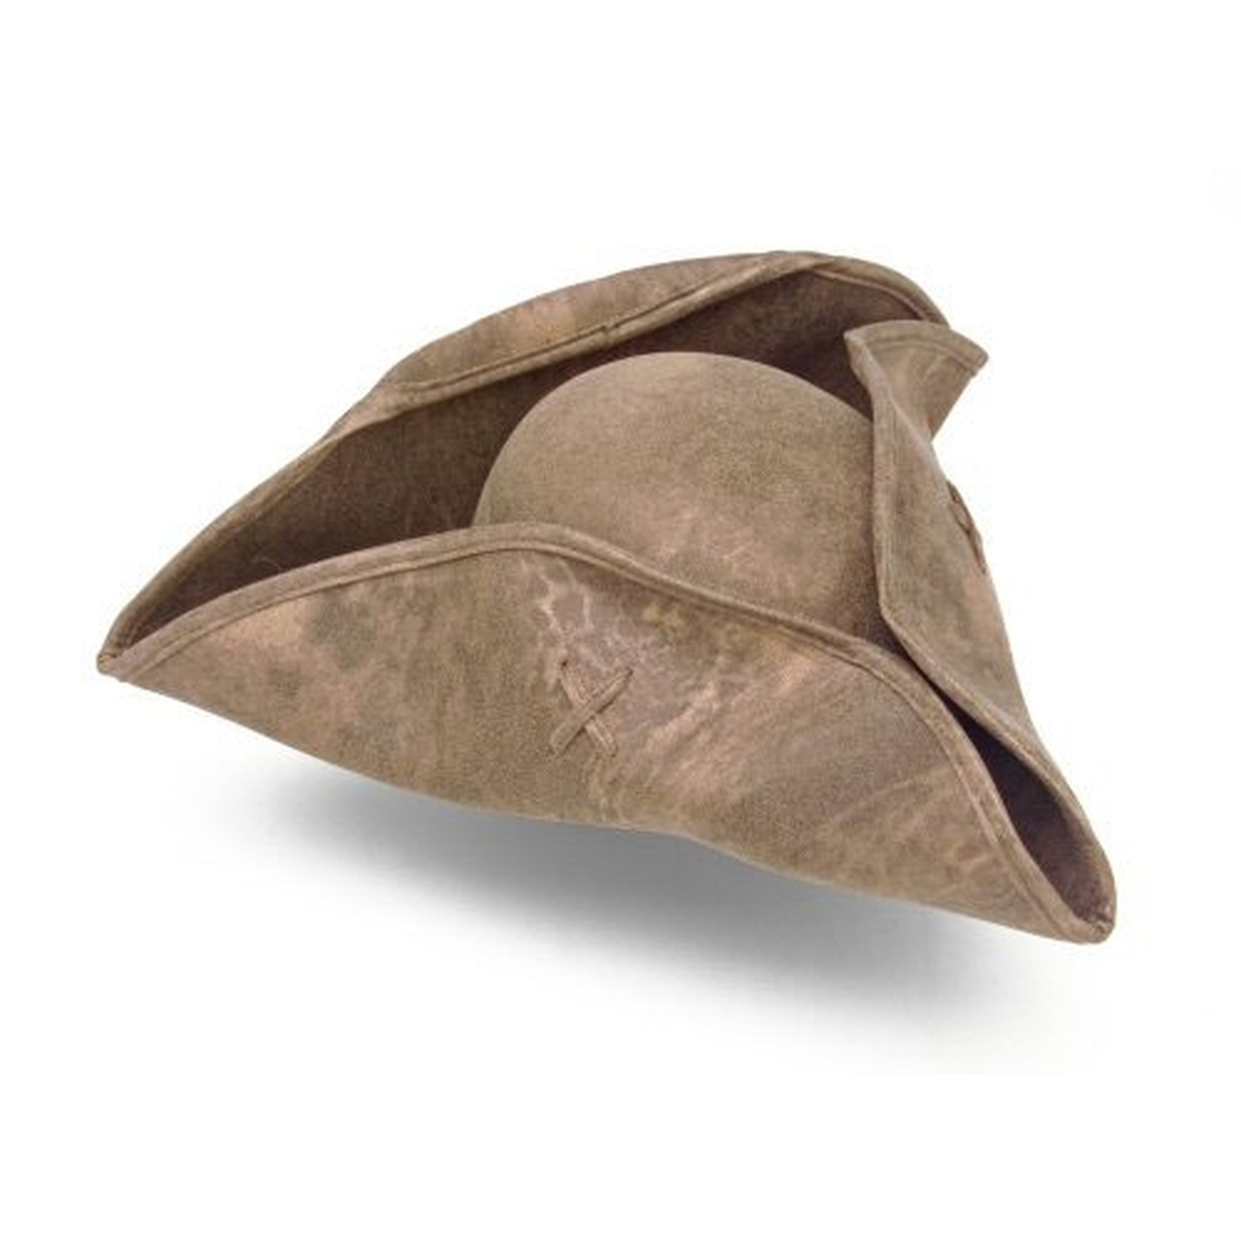
Texto 3
Lee en voz alta el cuento, cuidando la entonación y la gesticulación.

El sombrero de los tres cachitos

Pedro Urdemales se había hecho un sombrero con tres cachitos. Una vez fue a pedir a una cocinería que le prepararan una buena comida para él y varios amigos. Pagó anticipadamente y convino con el dueño del negocio en que cuando le preguntara por el valor de la comida, le respondiera "tanto es, señor" y se retirara sin hacer juicio de lo que él le contestara. Llegó en la tarde Pedro Urdemales con sus amigos y comieron y bebieron hasta quedar tiesos; y cuando llegó la hora de irse, llamó Pedro al dueño de la cocinería y le preguntó: —Cuánto le debo, patrón, —y el cocinero le respondió: —Veinte pesos, señor; —a lo cual Pedro Urdemales, dando vuelta su sombrero y mostrándole uno de los cachitos, le dijo: —Páselos por este cachito. Entonces el cocinero dijo: —Está bien, señor —hizo un saludo, y sin más se fue. Al otro día temprano se dirigió a una tienda y compró toda clase de ropa blanca: camisas, calzoncillos, pañuelos y demás.
Pagó la cuenta y le hizo al comerciante el mismo encargo que al dueño de la cocinería. Pedro Urdemales se hizo el encontradizo con sus amigos, anduvo paseando un rato con ellos y después les dijo que lo acompañaran a comprar un poco de ropa blanca, que necesitaba. Fueron todos juntos y una vez que pidió lo que en la mañana había comprado y pagado y que se lo envolvieron, preguntó cuánto debía: —Treinta pesos, señor, le dijeron. —Bueno pues, —contestó Pedro Urdemales dando vuelta su sombrero— páselos por este cachito. —Está bien, señor —dijo el tendero, hizo un saludo y se fue a atender a otro casero. A todos los amigos de Urdemales les llamó la atención este modo tan singular de pagar cuentas y le preguntaron que cómo era que con solo dar vuelta el sombrero y decir "páselos por este cachito" la cuenta quedaba pagada. Pedro les dijo que el sombrero era de virtud y que se lo había traído de un país muy lejano un pariente suyo, que había muerto. Uno de los amigos, que era rico, le propuso que se lo vendiera; pero él le contestó que era muy caro y que no lo vendería por nada; pero tanto lo majadereó, que al fin se lo vendió por todo el dinero que el amigo llevaba consigo. Dueño del sombrero este amigo, creyó que iba a hacer lo mismo que Urdemales; pero le salió la gata capada. Convidó a muchos conocidos a comer a un gran restaurante y comieron y bebieron de lo mejor. Cuando le trajeron la cuenta, preguntó sin mirarla: —¿Cuánto es? A lo que el mozo contestó: —Trescientos pesos, señor. Entonces dio vuelta su sombrero y señalando una de las puntas le dijo al mozo: —Pásalos por este cachito. —Le digo, señor, que son trescientos pesos —repuso. —Y yo te digo que los pases por este cachito. —No se burle de mi, señor; tiene que darme los trescientos pesos, y si no, llamo a la policía. Y fue lo que sucedió, porque como le había dado a Pedro Urdemales todo lo que llevaba consigo por el sombrero, no pudo pagar y tuvo que ir preso.
Fuente: http://www.librosmaravillosos.com/ veintecuentos/capitulo09.htm

Después de leer

1. Realice un listado con los acontecimientos principales del cuento.

• ……………………………………………………………………………………………………………………………………………………….

• …………………………………………………………………………………………………………………………………………………………

• …………………………………………………………………………………………………………………………………………………………

• ………………………………………………………………………………………………………………………………………………………….
2. Invente una situación donde Pedro Urdemales utilice exitosamente su sombrero de tres cachitos. Utilice el humor en su creación.

3. Imagine que hubiese sido usted el señor o la señora que compró el sombrero. Escriba un final distinto narrando que habría hecho al momento de ver que el sombrero no daba los resultados esperados.

4. ¿Engañaría a sus amigos o amigas para obtener algún dinero?
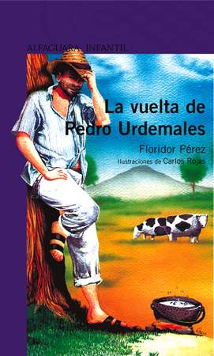Si quedaste con ganas de conocer más aventuras, lee el libro “La vuelta de Pedro Urdemales”. (Floridor Pérez)

